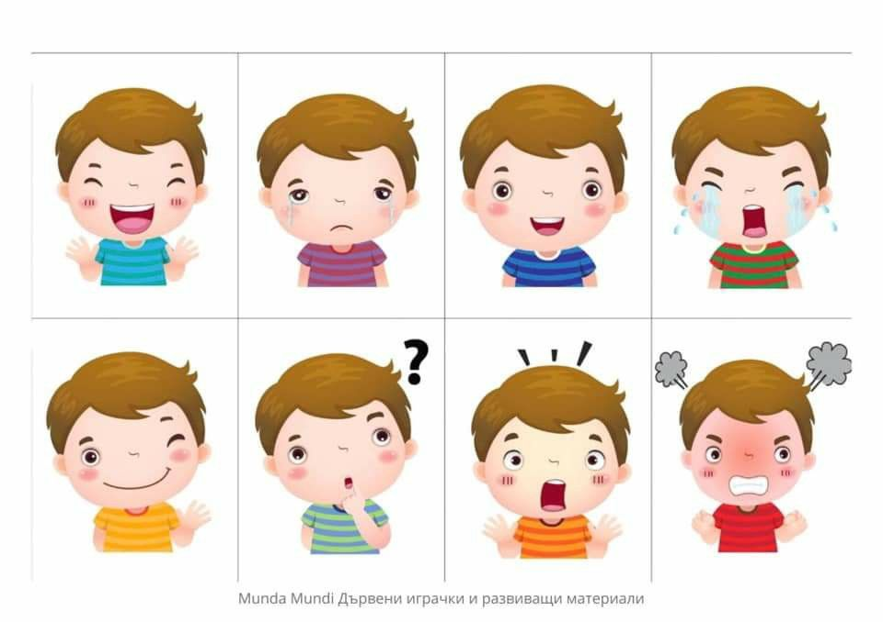

Развитие эмоциональной сферы у детей 3-5 лет.
Подготовила:
Педагог-психолог Гурьева Е.А



Консультация для родителей и педагогов
Развитие эмоциональной сферы у детей
3-5 лет

Возраст 3-5 лет — это уникальный и чрезвычайно важный период в жизни ребенка, часто называемый «эмоциональной революцией». Именно в это время закладывается фундамент эмоционального интеллекта — способности понимать, выражать и управлять своими чувствами, а также распознавать эмоции других людей.

1. Особенности эмоциональной сферы в возрасте 3-5 лет
- Широкая палитра эмоций: Ребенок переживает не только базовые эмоции (радость, страх, гнев), но и более сложные: гордость, стыд, вину, зависть, ревность. Однако он еще не умеет их осознавать и называть.
- Эмоциональная непосредственность: Эмоции быстро возникают и бурно проявляются. Ребенок живет «здесь и сейчас», его настроение может мгновенно меняться.
- Связь эмоций и физиологии: Сильные эмоции часто проявляются телесно: истерика, топанье ногами, желание ударить или укусить. Ребенок еще не отделяет чувство от действия.
- Развитие эмпатии: Появляется способность сопереживать, понимать, что другому человеку больно или грустно. Однако эта способность еще очень хрупка и эгоцентрична.
- Социальные эмоции: Эмоции начинают возникать в контексте общения со сверстниками: радость от совместной игры, обида, если не приняли в игру, злость из-за отобранной игрушки.
- Страхи и тревоги: Активно развивается воображение, что порождает страхи (темноты, монстров, одиночества).

2. Ключевые задачи эмоционального развития в этом возрасте
- Научиться распознавать и называть свои эмоции. («Я сейчас злюсь», «Мне грустно»).
- Освоить социально приемлемые способы выражения эмоций (не драться, когда зол, а сказать об этом; не кричать в общественном месте, а использовать другие методы успокоения).
- Развивать способность к эмпатии (понимать чувства других, жалеть, помогать).
- Научиться справляться с трудными эмоциями: обидой, разочарованием, гневом, страхом.

3. Как взрослый может помочь: Практические стратегии и приемы
Стратегия 1: «Эмоциональный словарь»
  - «Озвучивайте» эмоции. Комментируйте чувства ребенка и свои собственные: «Я вижу, ты очень расстроился, потому что башня упала», «Ты сейчас так радуешься качелям!», «Похоже, ты злишься, что пора уходить с площадки». «А я сегодня немного устала на работе».
  - Используйте книги и картинки. Рассматривая иллюстрации, спрашивайте: «Как ты думаешь, что чувствует этот мальчик? А эта девочка?»
  - Игра «Угадай эмоцию»: Показывайте эмоции мимикой и просите ребенка угадать, что вы чувствуете, и наоборот.
Стратегия 2: «Принятие и валидация чувств»
  - Разрешите ребенку испытывать любые эмоции. Это ключевой момент. Нет «плохих» и «хороших» эмоций. Гнев и обида — такие же естественные чувства, как и радость.
  - Разделите эмоцию и поведение. Можно злиться, но нельзя бить другого. Проговаривайте это: «Я понимаю, ты зол на брата, но драться нельзя. Давай лучше побьем эту подушку/порвем старую газету/громко покричим».
  - Не обесценивайте переживания. Фразы «Не плачь, это ерунда», «Не бойся, тут нет ничего страшного» — не работают. Лучше сказать: «Я вижу, тебе больно/страшно. Я с тобой. Давай вместе подумаем, что делать».
Стратегия 3: «Обучение саморегуляции»
  - «Уголок спокойствия»: Создайте в доме место, где ребенок может уединиться, когда расстроен. Положите туда мягкие подушки, книжки, антистрессовые игрушки, «баночку спокойствия» (банка с блестками в воде).
  - Дыхательные упражнения: Превратите их в игру: «Подуем на одуванчик», «Подышим как собачка», «Надуем шарик в животе».
  - Физическая активность: Предложите альтернативу агрессии: попрыгать, потопать ногами, побегать, порвать бумагу.
  - Ритуалы и предсказуемость: Четкий распорядок дня дает ребенку чувство безопасности и снижает тревожность.
Стратегия 4: «Развитие эмпатии через игру и общение»
  - Сюжетно-ролевые игры: Играя в «дочки-матери», «больницу», «магазин», ребенок примеряет на себя разные социальные роли и учится понимать чувства других.
  - Обсуждайте последствия: «Посмотри, Маша плачет, потому что ты отнял у нее куклу. Как мы можем ее утешить?»
  - Читайте и анализируйте сказки: Обсуждайте поступки и чувства героев: «Почему зайчик испугался? А как бы ты поступил на его месте?»

4. Чего следует избегать
  - Запрет на эмоции: «Немедленно перестань плакать!», «Мальчики не боятся!».
  - Наказание за чувства: Наказание за слезы, за проявление гнева.
  - Негативные ярлыки: «Ты нытик», «Какая ты злюка».
  - Игнорирование эмоционального состояния: Не замечать, что ребенок грустит или чем-то встревожен.
5. Тревожные звоночки: когда стоит обратиться к специалисту (психологу, неврологу)
  - Ребенок постоянно подавлен, апатичен или, наоборот, чрезмерно агрессивен.
  - Эмоциональные реакции неадекватны ситуации (истерика из-за мелочи, сильный страх без видимой причины).
  - Наблюдаются стойкие трудности в общении со сверстниками (полная изоляция или постоянные конфликты).
  - Присутствуют навязчивые движения, заикание, энурез на фоне эмоционального напряжения.
  - Истерики не проходят после 5 лет и носят очень деструктивный характер.

Заключение:
Развитие эмоциональной сферы — это не менее важная задача, чем обучение чтению или счету. Ваша терпеливая и поддерживающая позиция, готовность говорить о чувствах и быть опорой для ребенка в этот период — это самый ценный вклад в его будущее счастье, психологическое благополучие и успешные отношения с окружающими.

Рекомендуемая литература
Для родителей:
1. Ю. Б. Гиппенрейтер «Общаться с ребенком. Как?»
· Классика жанра. Доступным языком объясняются основы эффективного общения, принятия чувств ребенка и выстраивания с ним гармоничных отношений. Обязательна к прочтению.
2. Джон Готтман, Джоан Деклер «Эмоциональный интеллект ребенка. Руководство для родителей»
· Практическое руководство от известного психолога. Подробно рассказывает о методе «эмоционального воспитания» — как стать для ребенка проводником в мире чувств.
3. О. В. Хухлаева «Лабиринт души. Терапевтические сказки»
· Сборник сказок, помогающих детям справляться со страхами, гневом, ревностью, неуверенностью. К каждой сказке есть комментарий для родителей, как ее обсуждать.
4. Петра Кан «Как помочь ребенку повзрослеть. Иллюстрированное руководство по формированию привычек и развитию эмоционального интеллекта»
· Красивая и понятная книга-инструкция не только для детей, но и для родителей. Содержит конкретные техники и упражнения.

Для совместного чтения с детьми (3-5 лет):
1. Серия книг о Зайке Степашке (автор - Т.А. Шорыгина)
· Короткие истории, которые помогают ребенку понять, что такое дружба, обида, радость, как мириться и прощать.
2. Корнелия Спилман серия «Полезные сказки» («Когда я злюсь», «Когда я грущу», «Когда я боюсь» и др.)
· Идеальные книги для начала разговора о сложных эмоциях. Простые тексты и милые иллюстрации объясняют природу чувств и показывают, как с ними справляться.
3. Марианна Дюбюк «Господин Белка» и другие книги
· Нежные истории, которые поднимают темы дружбы, потери, заботы и эмпатии. Прекрасные иллюстрации.
4. Ротраут Сузанна Бернер серия «Городок» (зимняя, весенняя, летняя, осенняя книги)
· «Книги-гляделки» без текста. Рассматривая детальные иллюстрации, можно придумывать истории, отслеживать персонажей и обсуждать их эмоции и поступки. Отлично развивает речь и эмоциональный интеллект.
5. Джудит Дина «Марта и Задира»
· История о том, как справиться с задирой в детском саду, не применяя силу. Учит уверенности в себе и мирному решению конфликтов.

